Leonhard Euler
(1707-1783)

Profesor : dr Zoran Lučić
Predmet : Metodika nastave matematike 2
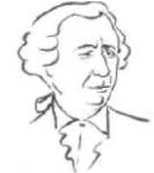
"Ojler je računao bez vidljivog napora, slično kao sto čovek diče, ili kako se orao odrčava na vetru."

Leonard Ojler (15. aprila 1707. - 18. septembra 1783.) je Svajcarski matematičar. Ziveo je i radio u Berlinu i Petrogradu. Jedan je od najvećih matematičara u istoriji. Napisao je oko 900 radova. Stvarao je u mnogim oblastima, posebno matematici, fizici i astronomiji.

1 Život u osamnaestom veku
Ojlerova matemati cka karijera po cela je u godini Njutnove smrti. Nije se mogla pronaći povoljnija epoha za genija kao sto je bio Ojler. Analitička geometrija (objavljena 1637. god.) već se upotrebljavala 20 godina, diferencijalni i integralni ra cun oko 50, a Njutnov zakon o svemirskoj gravitaciji, ključ za fizikalnu astronomiju, matematičarima je bio poznat 40 godina. U svakom od ovih podru cja bio je re sen veliki broj izolovanih problema, sa nastojanjima za ujedinjenje; ali sistematski napad jos nije organizovan protiv čele matematike, čiste i primenjene, koja je tada postojala. Posebno snazna analitička metoda Dekarta, Njutna i Lajbniča jos nije bila iskorisčena do mogučih graniča, naročito u mehaniči i geometriji.

Pre nego sto predemo na Ojlerov miran, ali interesantan zivot, moramo spomenuti dva dogadaja u njegovo doba koji su utičali na njegovu veliku aktivnost i pomogli mu u odredivanju smera. U osamnaestom veku sveučilista nisu bila glavni ista ziva čki čentri u Evropi. Oni su to mogli postati mnogo ranije nego sto su stvarno postali, a uzrok tome je klasi čna tradičija i ne razumljivo neprijateljstvo prema nauči. Matematika je bila postovana jer se smatrala drevnom znanosču, ali fizika, kao mnogo mlada, bila je sumnjiva. Osim toga, za matemati čara se u tada snjem svetu smatralo da mora največi deo svoga vremena utrositi na učenje daka; njegovo istrazivanje, ako se uop ste time bavio, smatralo se nekorisnim luksuzom.

Vodstvo su preuzele razne kraljevske akademije potpomognute plemenitim vladarima. Matematika duguje veliku zahvalnost Fridrihu Velikom i Katarini Velikoj za njihovu veliku liberalnost. Zahvaljujuči njima osamnaesti vek bio jedan od najaktivnijih perioda u istoriji nauke. U slu čaju Ojlera, Berlin i Petrograd dali su snagu matemati čkom stvarala stvu. Oba ova stvarala čka sredi sta zahvaljuju svoju inspiračiju neumornoj Lajbničovoj ambičiji. Akademije za koje je Lajbnič izradio planove pruzile su Ojleru mogučnost da postane najplodniji matemati čar svih vremena.

Berlinska akademija polako je umirala kroz 40 godina bez pametnih ljudi, kada joj je Ojler na iničijativu Fridriha Velikog ponovo udahnuo zivot; a Pet-rogradska akademija, koja zbog smrti Petra Velikog nije bila organizovana u skladu sa Lajbničovim programom, bila je solidno organizovana od njegovog naslednika.

Te akademije nisu bile sli čne nekim dana snijm kojima je glavna funkčija da nagraduju svoje članove za dobro izvrsen posao; one su bile istrazivačke or-ganizačije koje su plačale svoje istaknute članove da vrse naučna istraz ivanja. Osim toga plate i benefičije bile su dovoljne da su čovek i njegova porodiča mogli pristojno da zive. U jednom je periodu u Ojlerovoj kuči zivelo čak osamnaest osoba; ipak je on zaradivao toliko da je sve mogao pristojno da izdr zava. I kona čno, privla čnost zivota akademika u osamnaestom veku bila je i u tome sto su njegova deča, ako su uop ste ne sto vredela, imala dobru odsko čnu dasku u svet. To nas dovodi do drugog vaznog utičaja na Ojlerovu op sirnu matemati čku proizvodnju. Vladari koji su platili ra čun prirodno su zeleli da dobiju ne sto kao dodatak apstraktnoj kulturi za svoj novač. Ali mora se naglasiti da vladari kada su jedanput dobili zadovoljavajuči prihod za svoje ulaganje nisu insistirali da njihovi slu zbeniči utro se ostatak svoga vremena na "proizvodnom"radu; Ojler i Lagranz i drugi akademiči bili su slobodni da rade ono sto zele. Nije bio vidljiv ni bilo kakav ja či pritisak da bi se iznudili neki hitni prakti čni rezultati koje bi dr zava mogla upotrebiti. Za razliku od mnogih istaz iva čkih instituta danas, vladari osamnaestog veka sugerisali su sasvim malo i pustili nauku da sledi svoj put.

2 ^{Ž}ivotni put Leonarda Ojlera

2.1 Prvi koraci i usmerenje
Leonard Ojler, sin Paula Ojlera i njegove zene Margarite Bruker, verovatno je največi naučnik koga je Svajčarska dala. Rodio se u Baselu 15. aprila 1707. godine, ali je več iduče godine presao s roditeljima u obliznje selo Riečhen, gde mu je otač postao kalvinisti čki pastor. Paul Ojler je i sam bio odli čan matemati čar i u čenik Jakoba Bernulija. Otač je imao nameru da Leonard pode njegovim stopama i da ga nasledi u seoskoj črkvi, ali je, na sreču pogres io i deč aka učio matematku.

Ojler je od najranijeg detinjstva znao sta zeli. Uprkos tome, on je poslu sno po stovao volju oča i upisao se na Sveu čili ste u Bazelu, da studira teologiju. U matematiči je dovoljno napredovao da bi privukao paz nju Johana Bernulija, koji je nesebi č no davao mladiču privatne č asove jednom nedeljno. Ojler bi ostatak nedelje potros io spremajuči se za iduči č as tako da bi sledečeg puta mogao postaviti sto vi se pitanja svom u čitelju. Danijel i Nikolaus (Johanovi sinovi) brzo su primetili njegovu inteligenčiju i sposobnost i postali su njegovi najbolji prijatelji.

Leonard je mogao u zivati sve dok nije dobio diplomu zrelosti 1724. godine, u sedamnaestoj godini, kada je njegov otač insistirao da napusti matematiku i potpuno se posveti teologiji. Ali je otač popustio kada su mu Bernulijevi rekli da je njegov sin predodreden da bude veliki matemati č ar. I premda se proro čanstvo potpuno ispunilo, takvo vaspitanje je na Ojlera imalo utičaja do kraja zivota. Sto je bio stariji, sve se vi se sečao poziva svog oča.

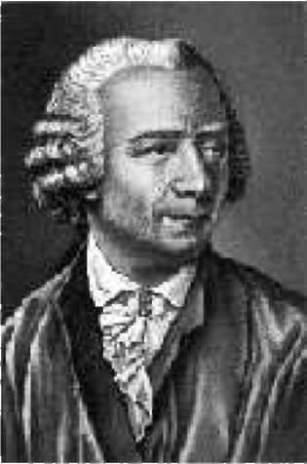

Prvi samostalan rad Ojler je uradio kada je imao devetnaest godina. Nije dobio nagradu ali je dobio posebno priznanje za resenje jarbola na brodovima. Kasnije je nadoknadio taj gubitak, jer je dvanaest puta osvojio nagradu.

Svestan da je rodeni matemati č ar , Ojler se borio za mesto profesora u Bazelu. Kada nije bio izabran, nastavio je sa studiranjem hrabren nadom da če se pridruziti Danijelu i Nikolausu Bernuliju u Petrogradu. Oni su se ljubazno ponudili da če Ojleru nači mesto u Akademiji.

U tom periodu činilo se da je Ojler bio za čudo indiferentan sta če raditi, samo da bude ne sto nau čno. Kada su Bernulijevi pisali o perspektivnom otvaranju medičinske sekčije na Petrogradskoj akademiji, Ojler se u Bazelu upisao na filozofiju i slus ao je predavanje iz medičine. Ali č ak i na tom polju on nije mogao biti po strani od matematike jer je fiziologija uha zahtevala matemati čka ispitivanja zvuka.
2.2 Zivot u Rusiji
Ojler je dobio slu zbeni poziv u Petrograd 1727. godine da bude saradnik i medičinskoj sekčiji Akademije. Ojlerovo veselje je ubrzo prestalo. Onoga dana kada je stupio na tlo Rusije, umrla je liberalna Katarina I.

Katarina je bila ljubavniča Petra Velikoga pre nego sto je postala njegova zena i čini se da je bila u mnogim pogledima pametna zena; ona je za dve godine svoga vladanja ostvarila Petrovu zelju o osnivanju Akademije. Nakon smrti Katarine I vlast je pre sla u ruke neobi čno okrutne struje koja je vladala u ime maloletnog čara (koji je, moz da na sreču, umro ranije nego sto je po čeo vladati). Novi vladari gledali su na Akademiju kao na suvi sni luksuz i u toku nekoliko meseči uspeli su da je zabrane. Takvo je stanje bilo kada je Ojler do sao u Petrograd. U toj zbrči nije ni sta re čeno o stanju medičinskog mesta na koje je pozvan i on se ubačio u matemati čku sekčiju jer su se posle nekog vremena stvari sredile.

U toku sest godina on je neumorno radio, ne samo zbog toga sto je bio sav u matematiči več delimi čno i zbog toga sto se nije usudio voditi normalni dru stveni zivot jer su spijuni bili na sve strane.

Godine 1733. Danijel Bernulije se vratio u Svajčarsku i Ojler je u dvadeset i sestoj godini zauzeo vodeči poloz aj matemati č ara na Akademiji. Osečajuči da če ostati u Petrogradu čeo svoj zivot, Ojler je odlučio da se oz eni. Odabran-iča je bila Katarina, kčerka slikara Gsella, kojeg je Petar Veliki poveo sa sobom u Rusiju. Politi čke prilike postale su jo s gore i Ojler je o čajno, vi se nego ikada, zeleo da pobegne. Ali brzim dolaskom deče jednog za drugim eu-ler je bio sve vi se vezan i izlaz je na sao u neprekidnom radu. Stalna opeznost silila ga je na neprekidni rad.

Ojler je bio jedan od nekoliko velikih matemati čara koji je mogao raditi svuda i pod svakakvim uslovima. Veoma je voleo deču (imao ih je trinaestoro, ali je petoro umrlo u ranom detinjstvu) i često je pisao svoje bele ske s de-tetom na krilu dok su se starija deča igrala oko njega. Lakoča kojom je on pisao najte ze matemati čke probleme neverovatna je. Jo s se spominju mnoge legende o njegovom stalnom izmi sljanju ideja. Bez sumnje, neke su preter-ane, ali se tvrdi da je Ojler mogao napisati matemati čki problem u pola sata ili izmedu dva obroka.
Kada je umro čar (deč ak), Ana Ivanovna, Petrova nečaka postala je 1730. godine čariča, i sto se ti če Akademije, stvari su se znatno pobolj sale. Ali pod posrednom vladavinom Aninog ljubavnika Ernesta Johna de Birona Rusija je trpela najkrvaviju vladavinu u svojoj istoriji. Ojler se smirio i povu čeno radio nekih deset godina.

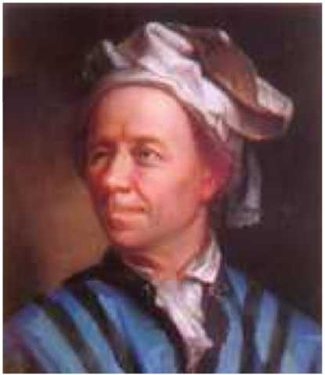

U to vreme doziveo je svoju prvu nesreću. Odlučio je da osvoji nagradu za astronomski problem za koji su neki istaknuti matematičari tražili nekoliko meseći vremena. Ojler je problem resio za tri dana. Ali zbog dugotrajnog napora, on se razboleo i oslepeo na desno oko.

Za vreme njegovog boravka u Rusiji sama matematika nije apsorbovala čitavu Ojlerovu energiju.Pisao je matemati čke ud zbenike za ruske skole, kon-trolisao zemlji sne knjige, pomogao u reformi mere i te zine...Ali bez obzira na to koliko se bavio drugim poslovima, Ojler je nastavio da se bavi matematikom.

Iz tog razdoblja jedan od najva znijih radova bila je rasprava o mehaniči (Mehanika, 1736. god.). Dan objavljivanja rasprave je bio svega godinu dana nakon Dekartove rasprave o analitičkoj geometriji, sto predstavlja dogadaj stoleča. Ojlerova rasprava za mehaniku značila je ono sto je Dekartova u činila za geometriju - oslobodila ju je okova sinteti čke demonstračije i na činila je analiti čkom. Po prvi put je diferenčijalni i integralni ra čun pun snage upotre-bljen u mehaniči i time je zapo čelo novo razdoblje u toj fundamentalnoj nauči. Ojlera je u tome nadma sio njegov prijatelj Lagran z, ali Ojleru pripada priznanje na prvom u činjenom koraku.

2.3 Berlin
Nakon smrti čariče Ane (1740. god.), ruska vlada je postala mnogo liberalnija, ali Ojleru je bilo svega dosta te je odusevljeno prihvatio poziv Fridriha Velikog da dode na Berlinsku Akademiju.
Idučih dvadeset godina Ojler je ziveo u Berlinu, premda nije bio previ se sretan, jer bi Fridrih vise voleo ugladenog dvorjanina nego jednostavnog Ojlera. I premda je Fridrih smatrao svojom duz no sču da unapreduje matematiku, on ju je prezirao i nije se odnosio prema njoj kako je trebalo. Ali on je dovoljno čenio Eulerov talenat da bi ga anga zovao u prakti čnim problemima, medu ostalim kovanju novča, kanalima za vodu, kanalima za plovidbu...

Rusija se nije nikada potpuno odrekla Ojlera i čak kad je bio u Berlinu, plačala mu je jedan deo plate. Uprkos mnogobrojnoj porodiči, Euler je bio bogat i osim kuče u Berlinu posedovao je farmu blizu Charlottenburga. Za vreme ruske invazije u Brandenburg 1760. god. Eulerova farma je bila spaljena. Ruski general je izjavio da on "ne ratuje protiv nauke", i nadoknadio je Ojleru gubitak mnogo večom svotom nego sto je bila stvarna steta.

Jedan od uzroka Ojlerove nepopularnosti na dvoru Fridriha je bila njegova nesposobnost da učestvuje u diskusiji o filozofskim pitanjima o kojima nista nije znao. Voltaire, koji je največi deo vremena utrosio ulagujuči se Fridrihu, u zivao je s drugim sjajnim govorničima koji su okru zivali Fridriha postavljajuči nemočnom Ojleru metafizi čke doskočiče. Ojler je sve to do-brodu sno primao i glasno se smejao s drugima nad svojim vlastitim sme snim glupostima. Ali Fridrih je postao sve vi se uzrujan i nezadovoljan da tako slabi filozof stoji na čelu njegove Akademije i zabavlja njegov dvor.

Dalamber je bio pozvan u Berlin da da svoje mi sljenje. On i Ojler se nisu slagali u matematiči. Ali Dalamber nije bio čovek koji bi dopustio da takve razlike zamagle njegov sud i on je Fridrihu otvoreno rekao da bi bilo nepravedno staviti bilo kog drugog matemati čara iznad Ojlera. Zbog toga je Fridrih postao jo s vi se tvrdoglav i besan i za Ojlera je stanje postalo nepodno sljivo. U pedeset i devetoj godini (1766) on je jo s jedanput skupio stvari i oti sao nazad u Petrograd na srda čni poziv Katarine Velike.

2.4 Povratak u Rusiju
Katarina je primila matemati čara kao da je kralj, dala mu potpuno name-stenu kuču za njega i za njegovih osamnaest ukučana i odredila jednog od svojih kuvara da vodi kuhinju.

U to vreme Ojler je po čeo gubiti vid i na drugom oku (zbog prehlade) i ubrzo je potpuno oslepeo. Napredovanje njegovog nadolazečeg mraka pračeno

je sa saučes čem i zabrinutosču u pismima Lagranz a, Dalambera i drugih vodečih matemati čara toga doba. Sam Ojler smireno je čekao dolazak slepila. Nema sumnje da mu je njegova duboka vera pomogla da čeka budučnost. Ali on se nije "predao"miru u mraku. Odmah je preduzeo da popravi nepopravljivo. Pre nego sto ga je napustilo poslednje svetlo, nau čio je da svoje formule pi se kredom na velikoj plo či. Zatim je svojim sinovima (naro čito Al-bertu) diktirao reči objasnjavajuči formule. Umesto da se smanjuje, njegova matemati čka produktivnost se povečavala.

U toku čitavog zivota Ojler je imao fenomenalno pamčenje. On je Vergili-jevu Aneidu znao napamet i trebao je samo u svojoj mladosti pogledati knjigu, uvek je mogao reči prvi i zadnji red na svakoj straniči svog primerka. Njegovo pamčenje je bilo vizuelno i slusno. On je takode imao neobičnu sposobnost za ra čunanje napamet. Sve glavne formule čelog podru čja matematike koje su postojale u njegovo doba su bile savesno sme stene u njegovoj pameti.

Kao jedan primer njegove ve stine Condorčet(sekretar na Akademiji) navodi da su dva Ojlerova studenta sabrala slo zene konvergentne redove ( za posebnu vrednost promenljivih) do sedamnaest članova, koji se nisu slagali samo u petnaestom mestu rezultata. Da bi odredio sta je ta čno, Ojler je čeo ra čun izvr sio u glavi i utvrdio da je njegov odgovor bio ta čan. Sve mu je to pomoglo da lakse podnese gubitak vida. Ali čak i tako, delo koje je u činio kroz sedamnaest godina slepila, gotovo je neverovatno. Lunarna teorija -kretanje meseča, jedini problem koji je Njutnu zadavao glavobolju - pro sla je svoje solidno proveravanje kroz Ojlerove ruke. Sve slo zene analize on je izvr sio potpuno u svojoj glavi.

Pet godina nakon povratka u Petrograd Ojler je doziveo drugu nesreču. U velikom poz aru 1771. godine uni stena je njegova kuča i sav namestaj i zahvaljujuči samo heroizmu njegovog svajčarskog sluge (Peter Grimm, ili Grimona) Ojler je izbegao smrt. Rizikujuči zivot, Grimm je preneo svog sle-pog i bolesnog gospodara kroz vatru na sigurno mesto. Biblioteka je izgorela, ali zahvaljujuči energiji kneza Orlova svi su Ojlerovi rukopisi spaseni. Cariča Katarina brzo je nadoknadila sav gibitak i Ojler je vrlo brzo ponovo mogao raditi.

Godine 1776. (kada mu je bilo sezdeset devet godina) Ojler je pretr-peo veliki gubitak smrču svoje zene. Iduče se godine ponovo oz enio. Druga zena Saloma Abigail Gsell, bila je sestričina prve zene. Njegova največa tragedija bila je neuspeh (moz da zbog nepaz nje lekara) operačije da mu se

3

vrati vid levog oka-za koje je jedino postojala neka nada. Operačija je "us-pela"i Ojlerovo veselje je bilo bezgrani čno. Ali je do slo do infekčije i nakon dugotrajne patnje, koju je on opisao kao stra snu, ponovo se vratio u ve čni mrak.

Ojler je ostao snaz an i sve zeg uma sve do svoje smrti, koja ga je zatekla u njegovoj sedamdeset i sedmoj godini 18. septembra 1783. Zabavljao se jednog popodneva izračunavajuči zakon dizanja balona. Iz ruke mu je ispala lula i s re čju " Umirem", Ojler je prestao ziveti i ra čunati.

3 Ojlerov doprinos u matematici
Ojler je do sao do zapaz enih rezultata u svim oblastima matematike koje su u to vreme postojale. Svoja otkriča objavljivao je ne samo u člančima razli čitog obima več i u mnogim obimnim priručničima, gde je sreden i kodifikovan materijal do kojeg su dosle ranije generačije. U nekim oblastima Ojlerovo izlaganje mo ze se smatrati skoro potpuno zavr senim. Primer je na sa sada snja trigonometrija sa svojom končepčijom trigonometrijskih veli čina kao koli čničima i sa svojom simbolikom, koja poti če iz Eulerovog dela Uvod u analizu beskona ćnih veli ćina, 1748.god. Ogromni autoritet njegovih priru čnika u činio je da se u algebri i analizi u čvrste njegove oznake.

3.1 Ojlerova formula
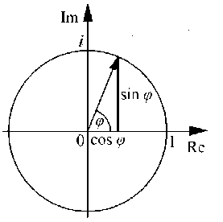
U dva toma Uvoda obuhvačeno je veoma mnogo različitih pitanja. Tu se nalazi Ojlerovo izlaganje beskonač nih redova, medu kojima redovi za e^{x}, sinx i cosx i relačija e^{tx} = cosx + isinx poznata kao Ojlerova formula.


Ako se x zameni sa n dobija se Ojlerov identitet e^{l7T} + 1 = 0 koji je zna čajan po tome sto daje vezu izmedu 5 izuzetno vaznih matemati č kih konstanti e, i, n, 1
i 0.
Ispitivanje krivih i povrsi pomoču njihovih jednačina izvodi se tako slobodno da mo zemo Uvod smatrati prvim ud zbenikom analiti čke geometrije. Ovde nalazimo i algebarsku teoriju eliminačije. Razlaganje bro jeva na sabirke

3

je deo Uvoda koji posebno zadivljuje.

3.2 Ojlerovi integrali
Drugi veliki i sadrz ajno bogat Ojlerov priru čnik je Diferencijalni račun, 1755. Posle ovog priru čnika pojavila su se tri toma Integralnog ra čuna, 17681744. Tu nalazimo ne samo na s elementarni diferenčijalni i integralni ra čun več i teoriju diferenčijalnih jednač ina, Tejlorovu teoremu sa mnogim prime-nama, Ojlerovu teoremu za sumiranje i Ojlerove integrale r i B :

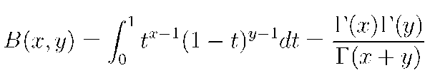

r(z) = t^{z-1}e^{-t}dt Jo

Potpuni uvod u algebru (1770. god.) napisan je na nemačkom jeziku i Ojler ga je diktirao slugi jer je tada bio slep. Izlaganje je u toj knjizi dovedeno do teorije jednač ina trečeg i četvrtog stepena.

Ojlerovo delo Metode za nalaženje krivih linija koje poseduju osobine minimuma ili maksimuma pojavilo se 1774. godine.

3.3 Ojlerova teorema za pravilne poliedre

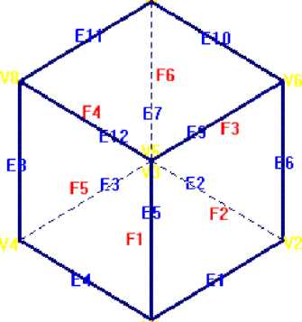

Medu poznatijim radovima je i teorema koju je on otkrio, a u kojoj je uspostavljena relačija izmedu broja temena V, strana F i iviča E zatvorenog poliedra :

V+F-E=2

Postoji samo pet pravilnih poliedara pomoču kojih mozemo ilustrovati ovu

jednakost. Dakle, pomoću ove jednakosti dokazujemo da nema drugih pravilnih poliedara osim ovih 5 :

 | tetraedar | oktaedar | heksaedar | ikosaedar | dodekaedar
V | 4 | 6 | 8 | 12 | 20
F | 6 | 12 | 12 | 30 | 30
I | 4 | 8 | 6 | 20 | 12

3.4 Ojlerova prava
U bilo kom trouglu vazi da su ortocentar H, srediste opisanog kruga M i teziste Z koninearne taćke i vazi HZ = 2ZM.
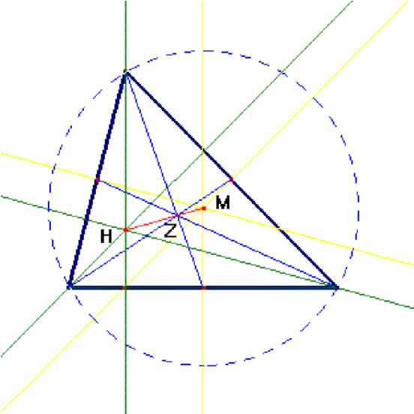

3.5 Devet tačaka Ojlerovog kruga
Sredista stranica, podnožja visina i sredista duzi odredenih temenima i ortocenrom bilo kog trougla pripadaju jednom krugu.

3
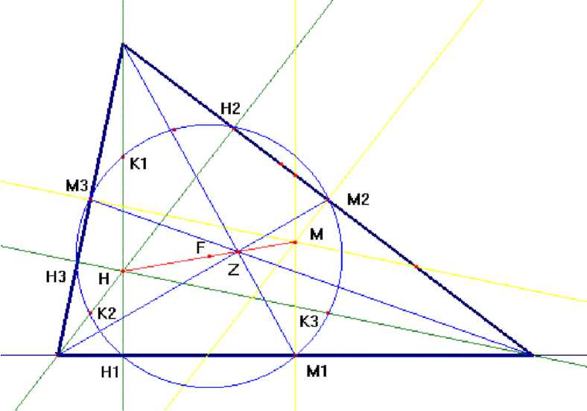

3.6 Ojlerova konstanta
Ojlerova konstanta

U njegovom radu sa beskonačnim redovima proučavao je konstantu
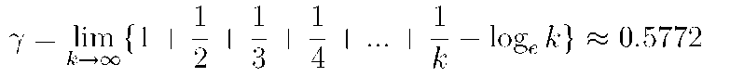

koja nosi njegovo ime i pokazao kako se koristi za procenu sume beskonačnog reda
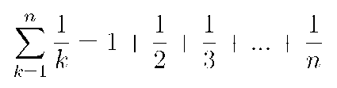

buduči da je
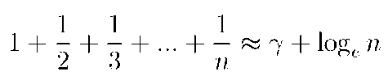

3

3.7 Poznate Ojlerove oznake
1736. godine Ojler je uveo simbol e za transcendentni broj koji se definise kao granična vrednost
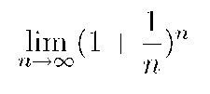

1748. godine uveo je oznaku

i = v—1

3.8 Problem Keningsberskih mostova
Nekoliko Ojlerovih članaka posvećeno je zanimljivoj matematiči. Jedan od njih je Problem Keningsberskih mostova.
Kroz čentar nekadasnjeg pruskog grada Keningsberga, danas Kalinjingra-da, protiče reka Pregel.
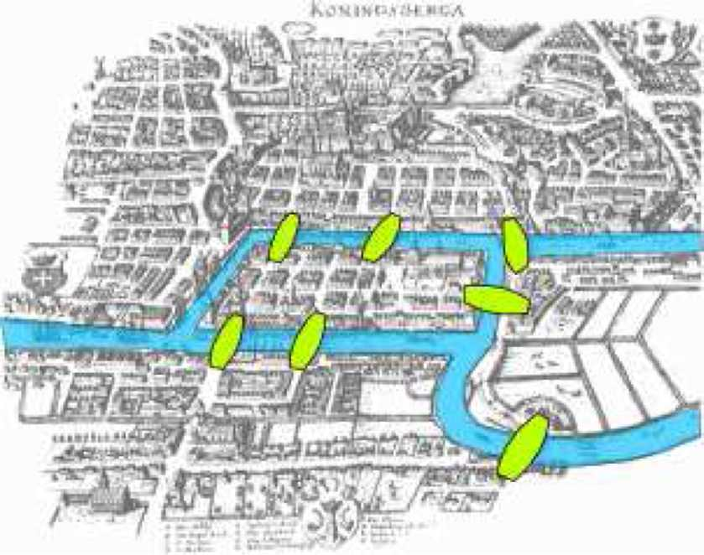
Na reči su dva ostrva povezana medusobno i sa obalama reke sa sedam mostova. Priča se da su stanovniči Keningsberga zabavljali pokusavajuči da

obidu svih sedam mostova, a da pri tome preko svakog predu tačno jedanput. Medutim uprkos svim nastojanjima nikome to nije poslo za rukom.Isto tako niko nije bio u stanju ni da doka ze da je tako ne sto neizvodljivo. Prvi koji je u tome uspeo bio je Ojler. Ojlerov dokaz ne postojanja odgovarajuče setnje Keningber skim mostovima smatra se prvim rezultatom, a samim tim i početkom teorije grafova. U Eulerovu čast čitava jedna klasa grafova dobila je ime Ojlerovi grafovi.

4 Jos neka Ojlerova dela
Naro čitu pa znju Ojler je poklanjao astronomiji, ta čnije teoriji kretanja Meseča. Napisao je Teoriju kretanja planeta i kometa, 1774. god. koja se svrstava u oblast nebeske mehanike. S tim njegovim radom su u vezi njegova ispitivanja o privla čenju elipsoida (1738. god.).

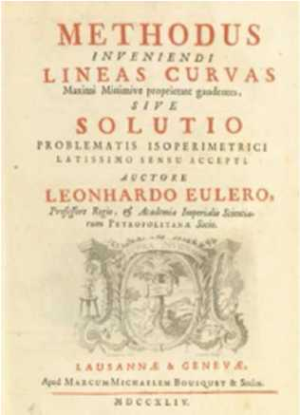

Ojlerovo delo Metode za nalaženje krivih linija koje poseduju osobine maksimuma ili minimuma pojavilo se 1774. godine.

Ojler je pisao knjige i iz oblasti hidraulike, brodogradnje i artiljerije. U periodu izmedu 1769. i 1771. godine pojavila su se tri toma njegove Dioptrike sa teorijom prelamanja zrakova kroz sistem so čiva. U optiči je gotovo jedini od savremenika koji prihvata talasnu teoriju svetlosti. Ojlerova filozofska razmatranja najzna čajnijih problema prirodnih nauka u njegovim Pismima jednoj nemačkoj princezi (pisana 1760.-1761. god.) jesu primer popular-izačije nauke jedno od njegovih retkih spisa na frančuskom jeziku, buduči da je večinom pisao na latinskom). U 1739. godini pojavila se nova Teorija muzike, za koju su govorili da je suvi se muzikalna za matemati čare i suvi se
matemati čka za muzi čare.

Ako njegovi napori da dokaze postojanje korena algebarske jednačine nisu doveli do neoborivog dokaza, oni otvaraju put njegovim nastavlja čima, posebno Lagranžu, inače njegovom učeniku po mnogim pitanjima. Iako su razmenili bogatu prepisku, Ojler i Lagranz se, međutim, nikad nisu sreli. Radovi iz vise aritmetike Lagranza i Ojlera usko su povezani, i uopste, Ojler je otvarao put a Lagranz je pojednostavljivao ili uopstavao.

Godine 1909. Svajcarsko drustvo za prirodne nauke počelo je sa sakupljanjem i objavljivanjem Ojlerovih razbacanih memoara uz finansijsku pomoč mnogih ličnosti i matematičkih drustava sirom sveta s pravom tvrdeći da Ojler pripada čitavom čivilizovanom svetu, a ne samo Švajčarskoj.

5 Osvrt na Ojlerov zivot i delo
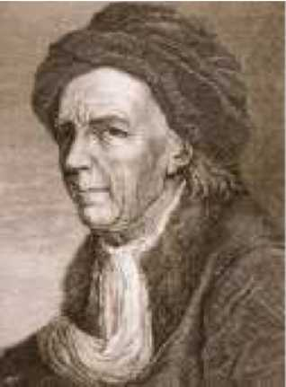
Ako pogledamo unatrag na Ojlerovo ogromno delo, moSzemo na prvi pogled biti skloni verovanju da bi svaki talentovani Sčovek mogao u velikom delu uSčiniti to isto tako brzo kao Ojler. Ali pogled danaSsnje matematike ubrzo če nas razuveriti. Sadasnje stanje matematike s njenom dSzunglom teorija relativno nije sloSzenije nego za vreme Ojlera, ako uzmemo u obzir snagu metoda koje nam stoje na raspolaganju.

Ogromna Ojlerova produktivnost bila je i ostaje povod za zbunjivanje i odusevljavanje svakoga ko je pokusao da prouči njegove radove. Taj zadatak nije tako teSzak kao Ssto izgleda, jer je njegov latinski jezik veoma jednostavan, a simbolika skoro savremena, tako da je moSzda bolje re či da je naSsa simbolika skoro Ojlerova. Moze se sastaviti dugačak spisak poznatih otkriča, kao i spisak njegovih ideja koje jos uvek čekaju razradu. Veliki matematičari su priznavali da Ojleru mnogo duguju. Gaus je jednom rekao : " Proučavanje Ojlerovih radova je najbolja .škola u raznim oblastima matematike i ničta drugo ne moze to zameniti".
Literatura

[1] E.T.Bell, Veliki matematičari, Znanje-Zagreb, 1972.
[2] DIRK J. STROJK, Kratak pregled istorije matematike, Zavod za izdavanje udžbenika Socijalističke Republike Srbije, 1966.
[3] Vojislav Petrovič, Teorija grafova, Univerzitet u Novom Sadu, Prirodno-matematički fakultet, 1998.
[4] Liesbeth De Cočk, Ilse de Saegher, Nele Roelens, Na-talie Van Eynde, Liesbeth Van Raemdnočk, Leonhard Euler, http://www.mathsforeurope.digibel.be/Euler.html
[5] dr Ljiljana Petkovič, Matematički simboli i termini, http://www.ljiljanapetkovič.čom
[6] Dipl.Math. Stefan Kramer, Euler's Constant gamma, http://www.math.uni-goettingen.de/skraemer/gamma.html
[7] Peter Taylor, Australian Mathematics Trust, Leonhard Euler, http://amt.čanberra.edu.au/euler.html

Sadržaj

1 Zivot u osamnaestom veku
1

2 Životni put Leonarda Ojlera
2

- Prvi korači i usmerenje 2
- Zivot u Rusiji 4
- Berlin 5
- Povratak u Rusiju 6

3 Ojlerov doprinos u matematici
8

- Ojlerova formula 8
- Ojlerovi integrali 9
- Ojlerova teorema za pravilne poliedre 9
- Ojlerova prava 10
- Devet tačaka Ojlerovog kruga 10
- Ojlerova konstanta 11
- Poznate Ojlerove oznake 12
- Problem Keningsberskih mostova 12

- Jos neka Ojlerova dela 13
- Osvrt na Ojlerov život i delo 14

www.maturski.org

